用 DOS debug 手工构造并执行 “Hello” 程序：过程复盘与原理
- 向内存写入数据与代码
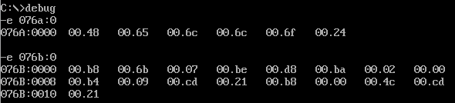
  - 写入字符串数据
-e 076a:0
076A:0000 48 65 6C 6C 6F 24

从偏移 076A 开始，依次写入字节
48 65 6C 6C 6F 24，也就是 ASCII "H e l l o $"。
$ 是 DOS 09h 功能（显示字符串）使用的终止符。

  - 写入程序机器码
-e 076b:0
076B:0000 B8 6B 07 8E D8 BA 6A 07 B4 09 CD 21 B8 00 4C CD 21

这段机器码反汇编（从 CS:076B 起始）：
B8 6B 07 mov ax,076Bh ; AX ← 076B
8E D8 mov ds,ax ; DS ← AX (= 076B) 使 DS 与代码段一致
BA 6A 07 mov dx,076Ah ; DX ← 076A 指向字符串 "Hello$"
B4 09 mov ah,09h ; AH ← 09h 选择 DOS 打印字符串功能
CD 21 int 21h ; 调用 DOS：显示 DS:DX 起始、以 $ 结束的字符串
B8 00 4C mov ax,4C00h ; AX ← 4C00h 功能号：正常返回 DOS
CD 21 int 21h ; 结束程序

- 设置段寄存器，建立正确的寻址环境
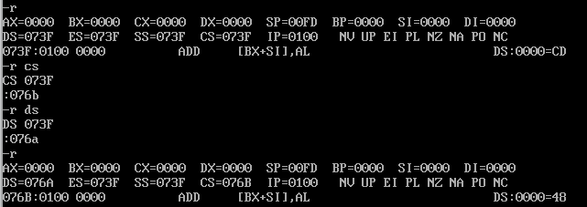
-r cs
:076b
让 CPU 的代码段（CS）指向我们存放机器码的区域。
随后 CS:IP 就能指向 076B:0000 开始的机器码（下一步会把 IP 设为 0）。

-r ds
:076a
让数据段（DS）指向我们放 "Hello$" 的那片内存。
这样执行到 mov dx,076A / int 21h 时，DS:DX 就恰好落在字符串上。

- 设定入口并运行
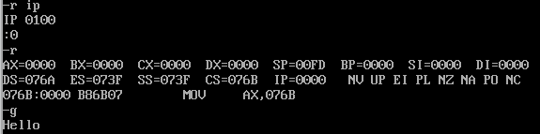
-r ip
:0
把 IP 设为 0（让入口位于 CS:0000）
此时 CS:IP = 076B:0000，正好对准我们写入的第一条指令 B8 6B 07。

运行 -g
输出 Hello
原因：
mov ax,076B / mov ds,ax → 建立 DS（与 CS 同段）；
mov dx,076A → 指向字符串偏移；
mov ah,09 / int 21h → DOS 打印从 DS:DX 起、以 $ 结束的字符串；
mov ax,4C00 / int 21h → 正常退出到 DOS（功能 4Ch）。

